**Четвертый этап индивидуального проекта**

**Предмет; операционные системы**

Лемуш Гонсалвеш Дуарти Афонсу Де

Содержание 1 Цельработы 4

2 Задание 5

3 Теоретическоевведение 6

4 Выполнениелабораторнойработы 7

5 Выводы 10

Списоклитературы 11

## Списокиллюстраций

4.1 Добавление ссылок на научные ресурсы . . . . . . . . . . . . . . 8

4.2 Результат на сайте . . . . . . . . . . . . . . . . . . . . . . . . . . 8

4.3 Текст поста по прошедшей неделе . . . . . . . . . . . . . . . . . 9

4.4 Результат на сайте . . . . . . . . . . . . . . . . . . . . . . . . . . 9

4.5 Текст поста про оформление отчета . . . . . . . . . . . . . . . . 9

4.6 Результат на сайте . . . . . . . . . . . . . . . . . . . . . . . . . . 10

**Списоктаблиц**

**1 Цельработы**

Продолжить редактирование своего сайта. Добавить ссылки на научные ресурсы.

# Задание

1. Разместить ссылки на научные ресурсы (гитхаб, ютуб) на сайте.
2. Сделать пост по прошедшей неделе.
3. Добавить пост на тему по выбору:

* Оформление отчёта
* Создание презентаций
* Работа с библиографией

# Теоретическоевведение

Сайт– это совокупность веб-страниц, объединённых под общим доменом и связанных ссылками, тематикой и дизайнерским оформлением [**Site:bash?**] . Мы создали статический сайт с помощью Hugo. Hugo — генератор статических страниц для интернета.

В этом этапе я напишу пост про оформление отчета. Отчет— это структурированное сообщение о результатах вашей работы, которое вы делаете в устной или письменной форме.

# Выполнениелабораторнойработы

1. Разместим ссылки на научные ресурсы (гитхаб, ютуб) на сайте. (рис. 4.1, 4.2)

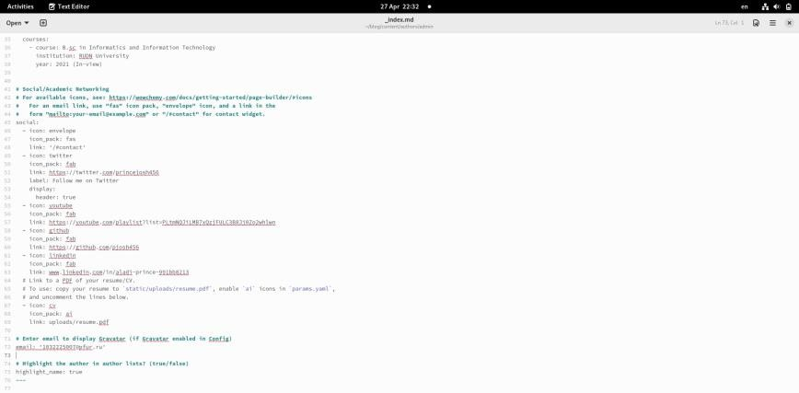

Рис. 4.1: Добавление ссылок на научные ресурсы

1. Сделаем пост по прошедшей неделе. (рис. 4.3, 4.4)

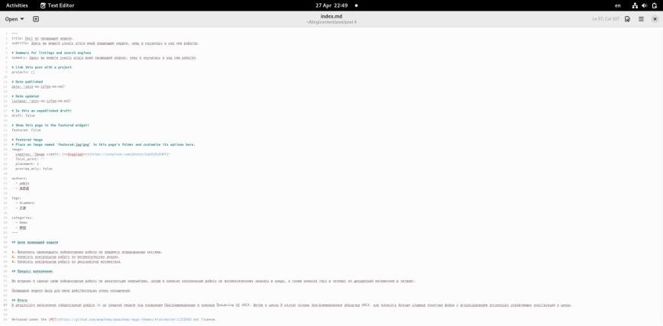

Рис. 4.3: Текст поста по прошедшей неделе

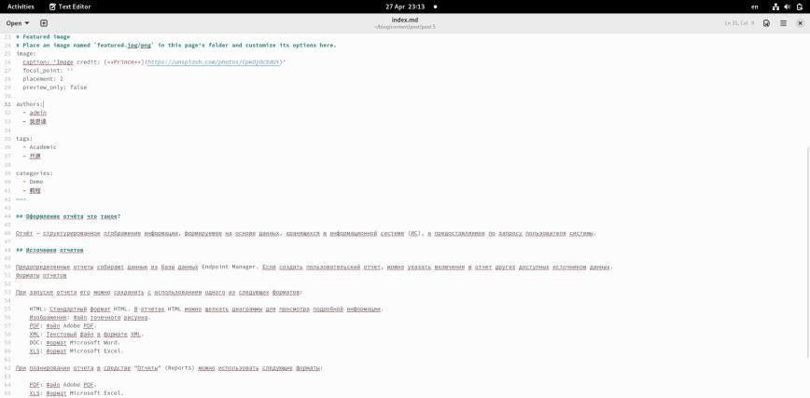

Рис. 4.4: Результат на сайте

1. Добавим пост на тему оформление отчета. (рис. 4.5, 4.6)

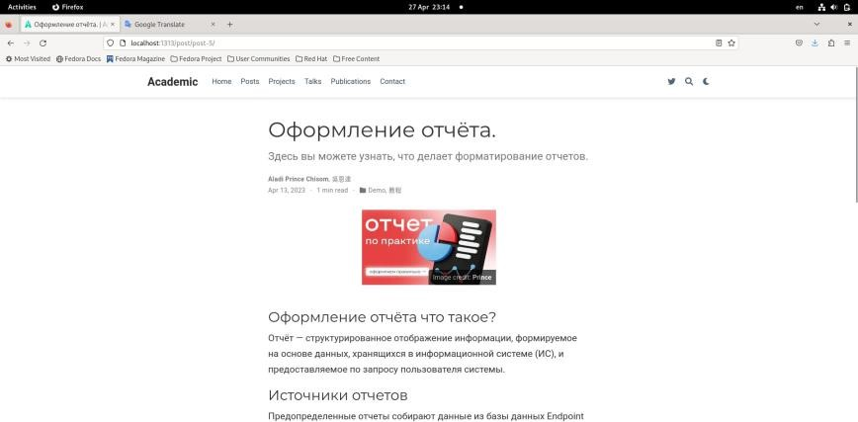

Рис. 4.5: Текст поста про оформление отчета

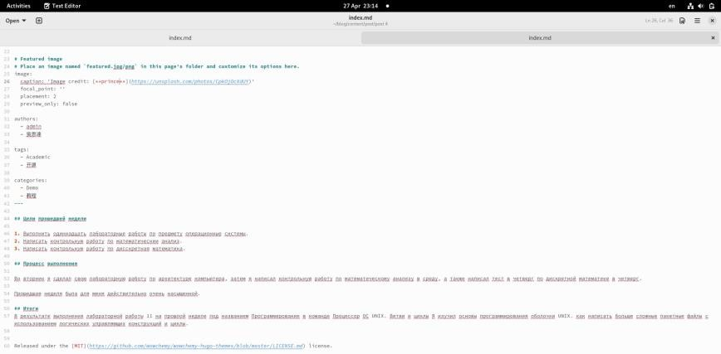

Рис. 4.6: Результат на сайте

# Выводы

В процессе выполнения этого этапа проекта я добавил на сайт ссылки на свои научные аккаунты, а также написал два поста.

# Списоклитературы